PLAN PRACY
DYDAKTYCZNO – WYCHOWAWCZO - OPIEKUŃCZEJ
NA M-C KWIECIEŃ 2021
GRUPA II

WYCHOWANIE DO WARTOŚCI
- WIARA W SIEBIE
Wiara w siebie jest przekonaniem o własnej sprawczości. To świadomość dziecka, że jest w stanie wykonać różne czynności, osiągnąć zamierzone cele, odnaleźć się
w różnych sytuacjach. Jej elementem jest wysokie poczucie własnej wartości.
Można wesprzeć dziecko w budowaniu wiary w siebie poprzez:
– zachęcanie do podejmowania wysiłków i chwalenie podejmowania prób;
– pokazywanie mocnych i słabych stron z zaznaczeniem, że słabości mogą zostać zniwelowane przez mocne strony oraz że wielu rzeczy można się nauczyć;
– częste proponowanie zadań, w których dzieci mogą odnieść sukces, jeśli włożą w nie trochę wysiłku;
– opowiadanie bajek, w których bohaterowie, dzięki wierze w siebie i niepoddawaniu się mimo przeciwności, osiągnęli zamierzony cel.

I . Z kulturą za pan brat.
- „Legenda o Smoku Wawelskim” - omawianie wartości „wiara w siebie” na pdst. utworu
W. Kosteckiej, rozmowa na temat wiary we własne siły, jaką prezentował szewc Skuba.
- „Kiedy i dlaczego trudno nam uwierzyć w siebie?” – rozmowa o emocjach, jakie mogą odczuwać dzieci biorące udział w przedstawieniu.
- Rysowanie kredą bohaterów poznanej legendy na płytach chodnikowych.
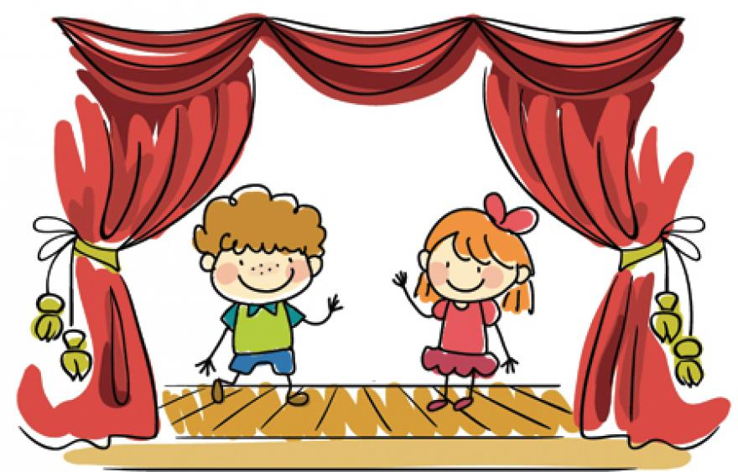
- Kącik Dobrego Startu. „Haft ludowy” – nauka piosenki. „Stroje ludowe” – ćwiczenie komunikacji. „Zespół ludowy” – ćwiczenia ruchowe i ruchowo-słuchowe.
- „Filemon i Bonifacy” – słuchanie wiersza i rozmowa na jego temat, oglądanie odcinka filmu animowanego opowiadającego o przygodach tytułowych bohaterów.
- „Jak powstaje film animowany?” –prezentacja on- line.
- „W teatrze” – słuchanie wiersza M. Szeląg i rozmowa na temat teatru z wykorzystaniem rekwizytów i ilustracji.
- „Który fotel w teatrze?” – zabawa matematyczna: posługiwanie się liczebnikami porządkowymi. Wyjście do ogrodu przedszkolnego. „Naturalne przedmioty rekwizytami teatralnymi” – zabawa twórcza.
- „Jak działa telefon” – zabawa badawcza, eksperyment.
- Wirtualna wycieczka do teatru na przedstawienie „O Smoku Wawelskim”– ustalenie zasad zachowania się w czasie spektaklu( nie rozmawiamy, nagradzamy aktorów oklaskami).
-„Robimy kukiełki” – praca plastyczno-techniczna.
II. Jestem kulturalny.
- „Z wielką radością” – zabawa integracyjna.
- „O żabce, która uwierzyła w siebie” - omawianie wartości „wiara w siebie” na pdst. opowiadania” M. Szeląg i rozmowa na temat wiary we własne możliwości.
- „Taniec muzyki i światła” – zabawa improwizacyjna.
- „Żabka” – praca plastyczna, malowanie farbami.
- Kącik Dobrego Startu. „Woreczkowa orkiestra” – ćwiczenia ruchowo-słuchowe. „Co to może być?” – ćwiczenia ruchowo-słuchowo-wzrokowe.
- „Trzy magiczne słowa” – słuchanie wiersza M. Szeląg, rozmowa na temat sytuacji,
w których mówimy słowa: przepraszam, poproszę i dziękuję, nauka wiersza na pamięć.
– „Serduszko dla przyjaciela” -ćwiczenie grafomotoryczne:, rysowanie oburącz serca i jego kolorowanie.
- „Maniery przy stole” – rozmowa na temat kulturalnego zachowania się przy stole( nie rozmawiamy głośno, posługujemy się sztućcami, siedzimy prosta, używamy serwetki).
- „W restauracji” – zabawa tematyczna.
-„Pojemniki” – słuchanie wiersza A. Frączek, rozmowa na temat segregacji śmieci.
- Segregujemy odpady” – zabawa dydaktyczna, ćwiczenie klasyfikacyjne.
- „Do właściwego kosza!” – zabawy ruchowe z elementem matematycznym
- „Dbam o przyrodę”– praca z obrazkiem, utrwalanie wiadomości na temat ochrony przyrody i działań proekologicznych, wyrzucenie śmieci do właściwych pojemników zgodnie
z zasadami segregacji.
- „Posegregujemy sami!” – zabawa plastyczno-techniczna z elementem klasyfikacji ( segregowanie po skończonej pracy).
- „Grzeczne słówka” – nauka piosenki ,śpiew indywidualny i grupowy.
- „Leśny BON TON” – słuchanie wiersza A. Frączek, rozmowa na temat właściwego zachowania w lesie ( śmieci zabieramy ze sobą, mówimy umiarkowanym głosem, nie łamiemy gałęzi, nie zrywamy roślin chronionych).
- „Czy znasz dobre maniery?” – quiz dydaktyczny, podsumowanie zdobytych wiadomości. „Medal za dobre maniery” – praca plastyczno-techniczna.

WYCHOWANIE DO WARTOŚCI
- MĄDROŚĆ
Tolerancja to szacunek do osób, które mają inne przekonania, poglądy czy wierzenia, zachowują się w niespotykany przez daną osobę sposób lub wyglądają inaczej. Istotne jest, żeby uczyć dzieci tolerowania innych, a jednocześnie podkreślać, że tolerancja nie jest równoznaczna z koniecznością zmiany poglądów na dany temat, jest natomiast poszanowaniem różnorodności. Postawę tolerancji u dzieci można rozwijać poprzez: – organizowanie spotkań z osobami o różnym wyglądzie czy stopniu sprawności; – podkreślanie prawa każdego do posiadania własnego zdania, nawet jeśli znacząco różni się ono od zdania ogółu; – uświadamianie, że ta sama sytuacja, przedmiot czy osoba może być inaczej widziana i rozumiana przez różne osoby, z jednoczesnym podkreśleniem, że jest to naturalne zjawisko.

III. Książka mój przyjaciel.
- „Skąd się bierze mądrość?” - omawianie wartości „mądrość” na pdst. opowiadania G. Lipińskiej, odpowiedzi na pytania sprawdzające zrozumienie treści.
- „W bibliotece” -rozmowa na temat właściwego zachowania w bibliotece na pdst. Ilustracji.
- Wycieczka wirtualna do biblioteki.
- „Posadź sowę” – rozwijania orientacji w przestrzeni.
- „Sowa – symbol mądrości” – rozwiązanie zagadki, rozmowa na temat „Kogo możemy nazwać mądrym.
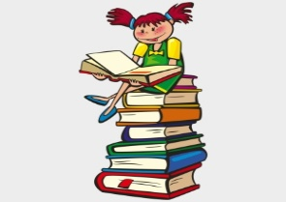
- „Książeczka” – zabawa z rymowanką.
- Kącik Dobrego Startu. „Książka” – nauka piosenki, „Litery, wyrazy, zdania” – ćwiczenie komunikacji, „Jak w bajce” – ćwiczenia ruchowe i ruchowo-słuchowe.
- „Mała i duża książka” – rozmowa kierowana: „Co wiemy o książkach?” – sporządzenie siatki wiedzy.
- „Czego chcielibyście się jeszcze dowiedzieć o książkach?” – tworzenie siatki pytań.
- „Kocia bajka” - tworzenie okładki do opowieści o kocie.
- „Ile stron ma ta książeczka?” – ćwiczenia w liczeniu.
- „Skarga książki” – słuchanie wiersza J. Huszcza, rozmowa o tym jak dbać o książki.
- Słuchanie fragmentów ulubionych książek przyniesionych przez dzieci z domu.
- „Skąd się bierze książka?” – rozmowa kierowana: autor, pomysł, okres tworzenia opowieści.
- „Nad, pod, z prawej, z lewej” – zabawa z kodowaniem
- „Nasza biblioteka” – odwiedzenie biblioteki przedszkolnej.
- „Bum! Cicho, cicho… Bum!” – nauka piosenki: „Głośno jak… Cicho jak…” – zabawa naśladowcza; „Gramy na instrumentach” – zabawa z wykorzystaniem instrumentów perkusyjnych.
- „W drukarni” – film on-lain, poznajemy proces powstawania książki oraz różne rodzaje papieru.
- „Książeczki sensoryczne” – rozmowa na temat książek sensorycznych, praca plastyczno-techniczna .
- „Książki dawniej i dziś” – film on-lain, rozumienie ważności wynalezienia druku.

IV. Baśnie, bajki, legendy.
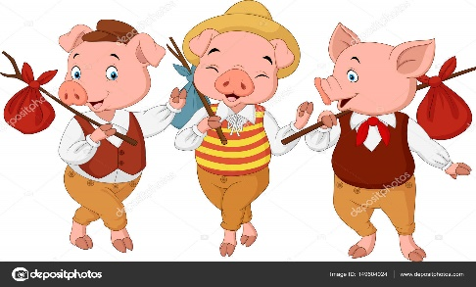

- „O książce, która nie czuła się potrzebna” - omawianie wartości „mądrość”, słuchanie opowiadania” M. Szeląg i rozmowa na temat mądrości ukrytych w baśniach.
- „Jakie mamy książki?” – albumy, atlasy, encyklopedie, literatura piękna dla dzieci i dla dorosłych.
- „Nasze ulubione baśnie” – czytanie przez N. ulubionych baśni dzieci ( codziennie inna bajka).
- Kącik Dobrego Startu. „Woreczkowa orkiestra” – ćwiczenia ruchowo-słuchowe. „Co to może być?” – ćwiczenia ruchowo-słuchowo-wzrokowe.
- „Trzy małe świnki” – ( metoda „Klucz do uczenia się”)odpowiedzi na pytania dotyczące treści, układanie ośmio- elementowej historyjki obrazkowej, układanie sekwencji historyjki za pomocą symboli, zabawa w teatr, wykonanie masek i dekoracji do przedstawienia; praca wieloetapowa.
-Wycieczka wirtualna do księgarni, obserwacja pracy osoby sprzedającej książki, zachowania klientów księgarni oraz przedmiotów zgromadzonych w księgarni.
- „W księgarni” – zabawy matematyczne, rozwiązywanie zadań z treścią, zabawa w księgarnię. - „Rytmy” –tworzenia rytmów ,odtwarzania sekwencji.
- „Kolorowe zakładki” – praca plastyczna.
- „Zagubieni bohaterowie” – zabawa dydaktyczna.
- „Czy muzyka może opowiadać nam historię?” – oglądanie on -lain „Walc kwiatów”
z „Dziadka do orzechów” P. Czajkowskiego, swobodne wypowiedzi na temat obejrzanego przedstawienia.
- Rozwiązanie zagadek dotyczących bajek czytanych w ciągu tygodnia .

V. Ćwiczenia i zabawy ruchowe:
- ćwiczenia poranne zestaw XIII i XIV i ćwiczenia gimnastyczne zestaw XIII i XIV,
ćw. MRR W. Sherborne
- Zabawy ruchowe: integracyjne, naśladowcze, porządkowe, ze śpiewem.

VI. Samoobsługa:
- wyrabianie nawyków higienicznych (samodzielna higiena intymna) ,
- właściwe zachowanie podczas kichania lub kaszlu: w tzw. „łokieć”,
- samodzielne spożywanie posiłków, korzystanie z serwetek po zakończeniu posiłku, posługiwanie się sztućcami, nie mówimy z pełną buzią,
- samodzielne ubieranie się z wykorzystaniem rymowanki, nauka wywracania rękawów w kurtce, bluzie.
- rozróżnianie w ubraniu : przód – tył,
-wdrażanie do oszczędzania wody podczas mycia rąk.

Opracowała: Zatwierdzam:

